Первая русская разъемная кукла, названная Матреной, матрешкой , родилась в особняке в Леонтьевском переулке, д.7 в мастерской-магазине А.И. Мамонтова "Детское воспитание" в самом конце 19 века. Выточил первую матрешку потомственный токарь Василий Звездочкин , а расписал известный художник, входивший в Абрамцевский кружок "Мир искусства" Сергей Малютин. Считается , что прообразом матрёшки послужила фигурка японского святого Фукурумы - добродушного и весёлого старичка. Её привезла жена Саввы Мамонтова , Елизавета Григорьевна, из Японии с острова Хонсю в 1890 году.

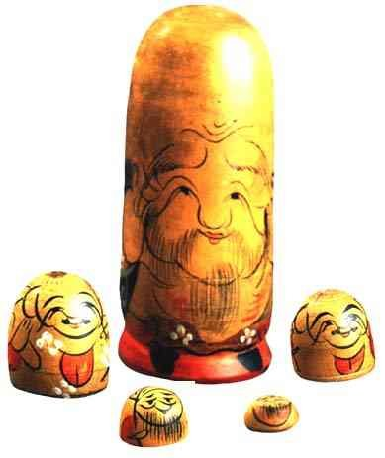

Эта фигурка оказалась с «сюрпризом»- она раскрывалась на две части. Внутри была спрятана другая фигурка, поменьше, которая также состояла из двух половинок… Всего таких куколок насчитывалось пять. Японцы утверждают, что первым такую игрушку выточил неизвестный русский монах.
Первая разъемная "восьмиместная" матрешка представляла собой девушку в народном костюме, держащей в руках черного петуха. У этой матрёшки была «бутылочная» форма. Высота старшей куклы 19 см. Внутри большой смешливой девочки с чёрным петухом в руках помещались девочки поменьше. Одна несёт миску к столу, у другой в руках серп, третья держит перед собой за руки младшего братца, четвёртая, младшенькая, просто засунула палец в рот. Разнообразит девичью вереницу фигурка мальчика в косоворотке с хворостиной в руке. Завершает ряд младенец в пеленках меньше мизинца ростом. Получилось дружное и трудолюбивое семейство.

.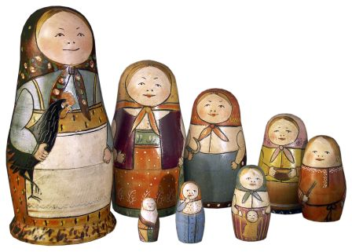

Вскоре после своего рождения, в 1900 году, матрешка отправляется на Всемирную торгово-промышленную выставку в Париже, где ее награждают бронзовой медалью за лучшее воплощение идеи сохранения и объединения семьи. Она получает всемирную известность и любовь, становится одним из национальных символом России.
Самая большая в мире матрёшка изготовлена в 1970 году на художественной фабрике "Семеновская роспись". 72 -местная русская красавица достигает в высоту 1,5 м. Её показали на выставке Экспо-70 в Японии. Матрешка была передана в дар японскому правительству, а сейчас находится в Германии.
.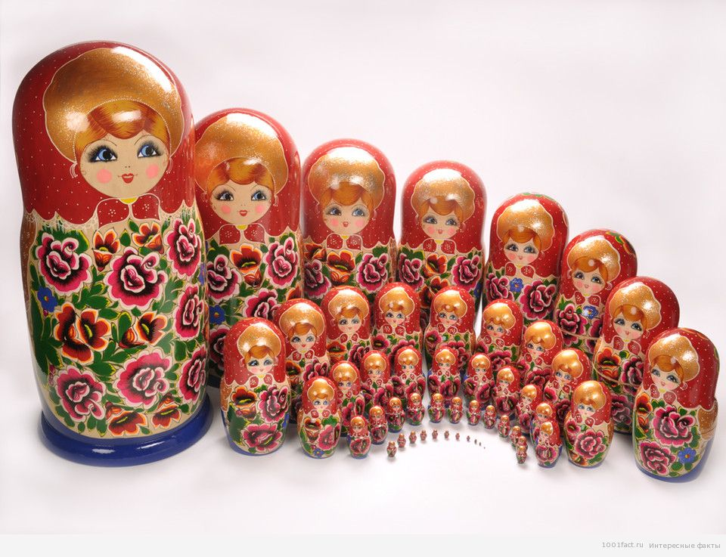
Самую маленькую матрёшку сделал сибирский левша, известный микроминиатюриста Анатолия Коненко из Омска. Он выточил четыре матрешки из разных пород дерева, и самая маленькая из них – размером меньше макового зернышка, всего один миллиметр. Её можно рассмотреть через микроскоп: тоже платочек, фартучек, даже прорисованы глазки-традиционная русская красавица.

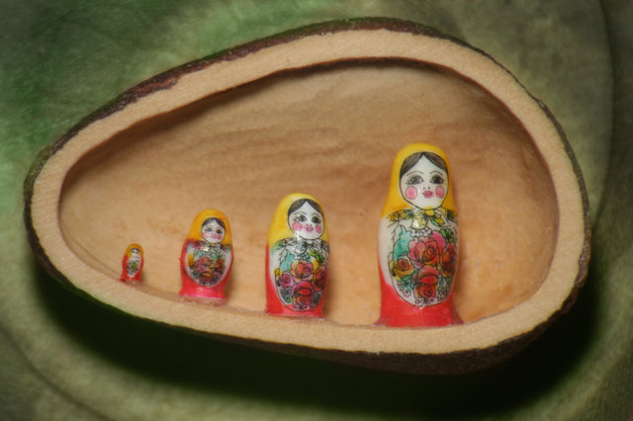
Необычные матрёшки
Матрёшки-серёжки Матрёшки-прихватки
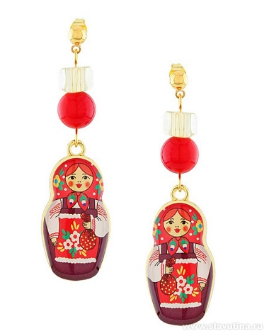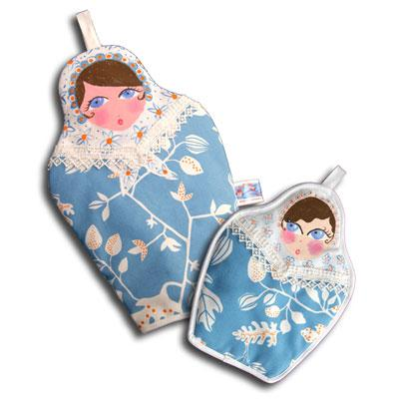

Матрёшка- подушка

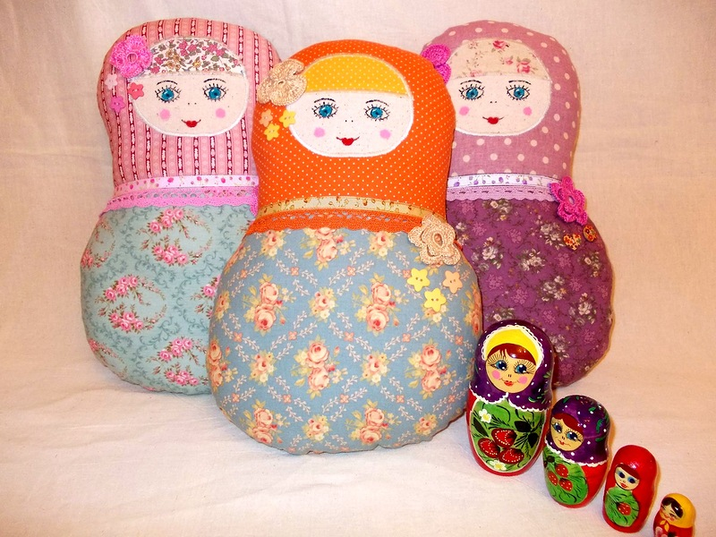
Несмотря на то, что родиной матрешки считается Россия, в китайском городе Манчжурия. построили настоящий центр традиционного русского художественного творчества, в который входит и городская площадь "Матрешка". Этот парк видели все туристы, приезжающие в Маньчжурию. В центре парка стоит "главная" матрешка, высота которой более 30м. На ней изображены китайская, монгольская и российская девушки, символизирующие дружбу этих стран.

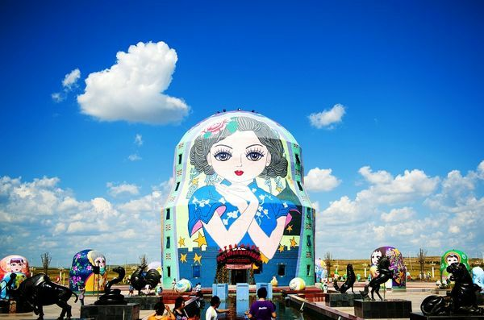

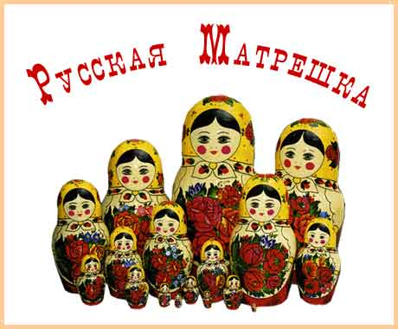

Цветастое платье,
Румяные щёчки!
Её открываем –
В ней прячется дочка.
Матрёшки танцуют,
Матрёшки смеются
И радостно просят
Тебя улыбнуться!
Они к тебе прыгают
Прямо в ладошки -
Какие веселые
Эти матрёшки!
А. Гришин

